今日动态
2023.10.30 周一 晴
记录人：杨慧
※一日活动篇
◎今日来园人数：15人出勤，10人缺勤。
姓名 | 来园情况 | 姓名 | 来园情况
刘汐妍 | × | 孙杰文 | ×
魏沐溪 | √ | 张铭皓 | ×
刘一凡 | √ | 肖鹏源 | √
陈清月 | √ | 冷星辰 | ×
董沐瑶 | √ | 姜昊言 | √
刘诗玲 | × | 王子木 | ×
朱梓嘉 | √ | 刘佳富 | ×
沙明钰 | × | 王慕阳 | √
陈可芯 | √ | 黄赫璟 | √
夏忆馨 | × | 谈育铭 | √
苏忆晴 | √ | 陈宇杰 | √
华欣语 | × | 恽修齐 | √
颜承毅 | √

※晨间来园篇
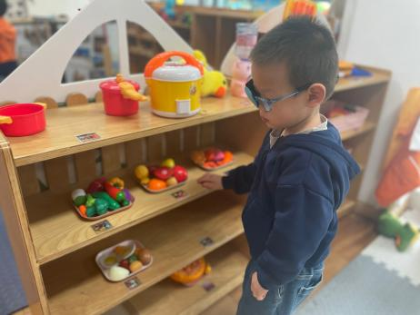 | 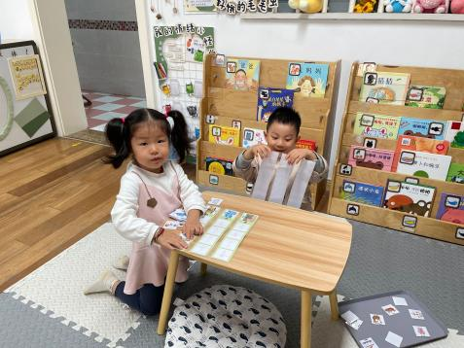 | 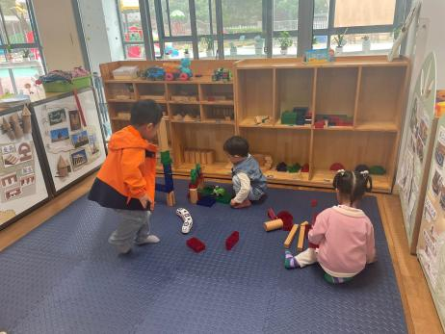
姜昊言：一个人整理了昨天小朋友弄乱的娃娃家。 | 陈可芯、黄赫景：阅读区桌面游戏《动物园里有什么》。 |  | 朱梓嘉、谈育铭：嘉嘉给小车搭建了一个城堡，谈育铭见了也想加入。  刘汐妍：自主搭建小房子。
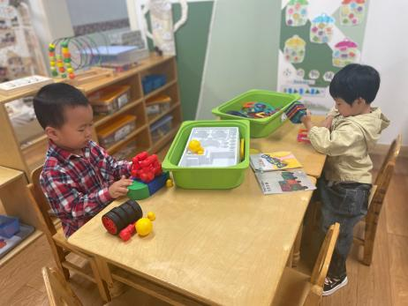 |  |  | 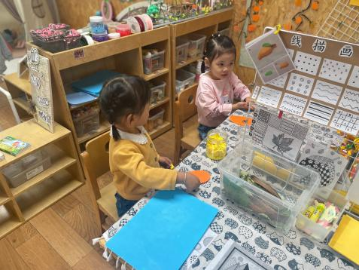
肖鹏源：磁力大师搭建各种造型的小汽车。  陈清月：用磁力片拼图形。 |  |  | 刘一凡、苏忆晴：装扮秋天的小树。

※点心篇
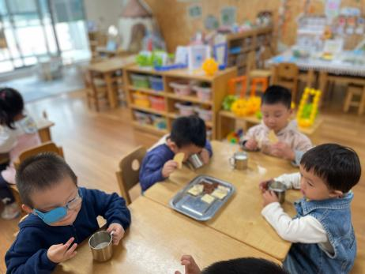 | 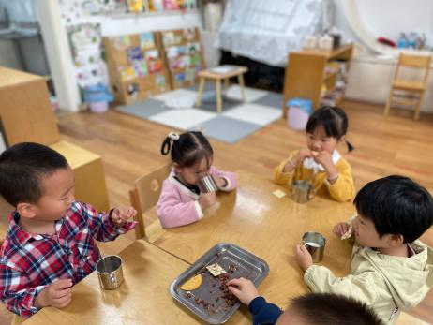 | 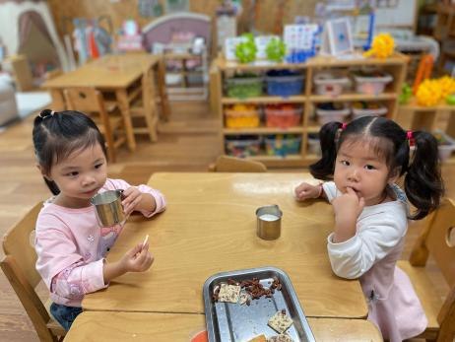
喝牛奶、吃点心（吐司面包、骨汤小小饼、比萨薄饼）。

※户外篇
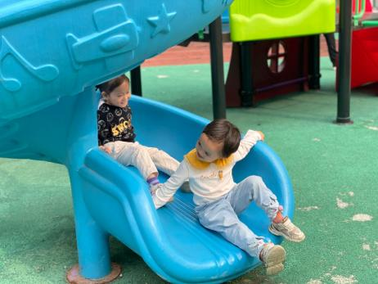 | 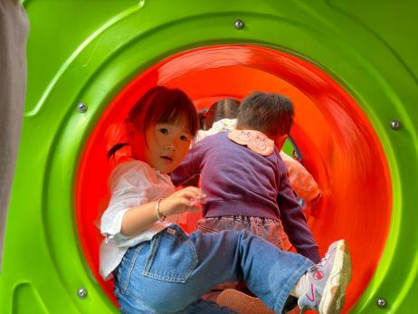 | 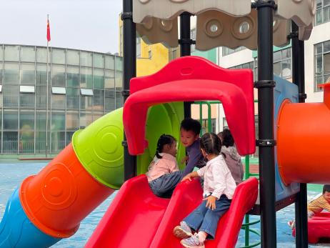
今天一起来玩滑滑梯。

※集体活动篇
《小兔去郊游》
这是一节锻炼幼儿腿部力量的体育游戏，小兔也是幼儿常见并且认识的一种小动物，大多数幼儿能够知道小兔走路时是跳着走的，本节课创设小兔去郊游的情境，让幼儿在户外通过双脚跳和双脚前行跳通过地上的呼啦圈，体验跳跃的不同乐趣。但是还有部分幼儿平衡能力不够好，在双脚持续向前跳的训练过程中，大部分幼儿能够按照指定方向跳，个别幼儿年龄偏小，平衡能力稍微差，跳的方向掌握不好，会出现方向错误，双脚行进跳时我们班大多数幼儿还无法保持平衡。

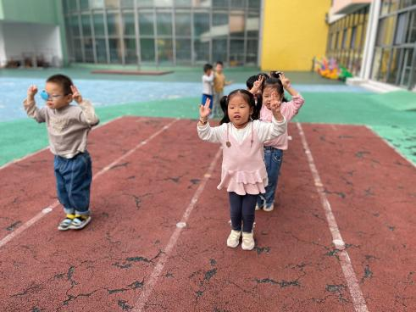 | 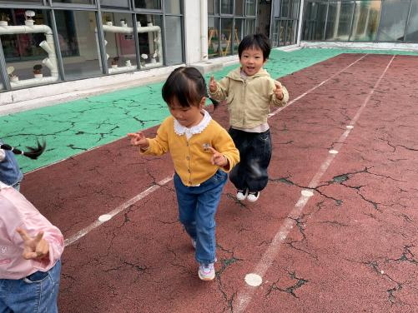 | 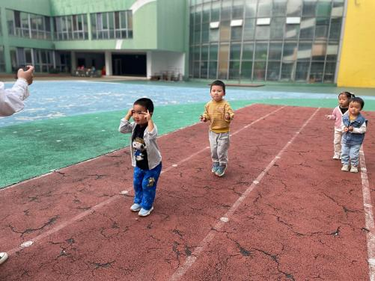
一起来学一学小兔子双脚跳。
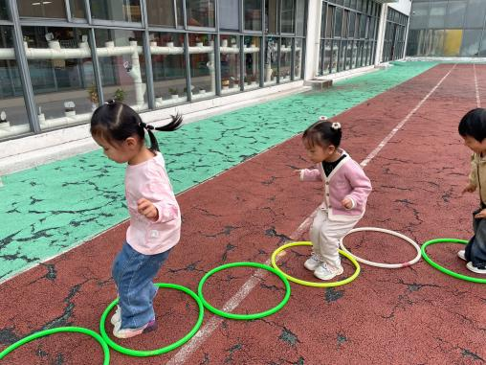 | 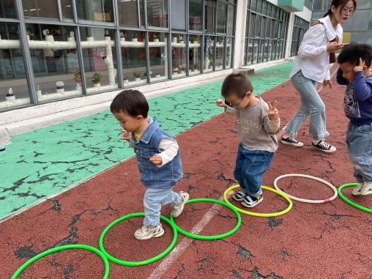 | 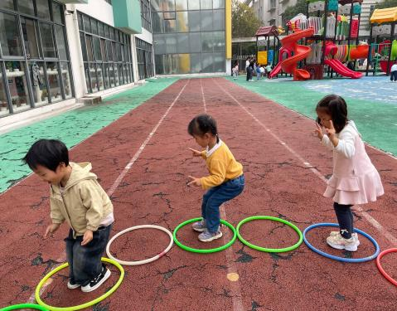
跟着小兔子一起去郊游喽！

※午餐篇
◎午餐：葡萄干蒸饭、油面筋塞肉、毛白菜炒香干、荠菜鱼丸汤

※温馨提醒
- 近期气温渐变，温差较大，孩子们体质较弱，免疫力不是很强，容易感冒、咳嗽，为了孩子的健康，请家长朋友们注意为孩子增添衣服，注意保暖。

